Алкоголизм в подростковом возрасте

17.09.2024г.

Подростковый алкоголизм — одна из ведущих проблем современного общества. Подростки попадают в сети привыкания, не осознавая её реальных последствий. Употребление спиртного во время становления растущего организма приводит к необратимым последствиям.

**Основными причинами подросткового алкоголизма являются:**

* Наследственная предрасположенность.
* 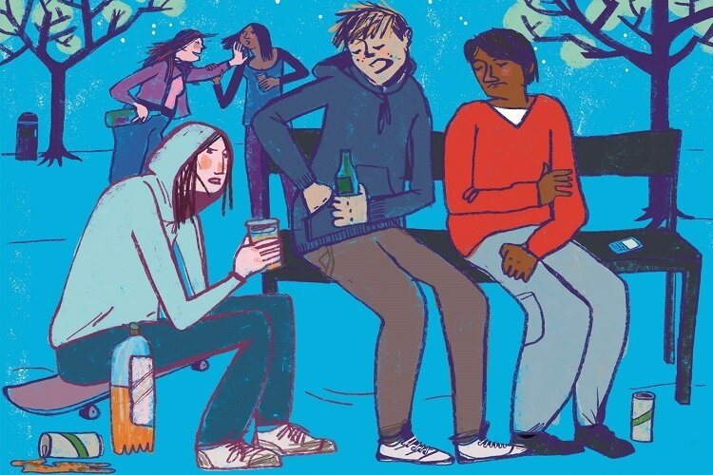Копирование поведения взрослых. Для формирования личности, огромную роль играет пример взрослых. Взрослое окружение создает в сознании подростка образ приятного провождения времени с обязательной составляющей — спиртными напитками. Неустойчивая психика способна естественно воспринимать такие установки, как «без спиртного нет веселья», или «выпить, значит хорошо отдохнуть».
* Общедоступность большого количества спиртных напитков и их относительно низкая стоимость
* Негативные взаимоотношения в семье ребенка – частые конфликты родителей, финансовые проблемы, тяжелые условия жизни, отсутствие внимания, насилие, повышенная опека, вседозволенность. Не секрет, что молодые люди из неблагополучных семей — главные кандидаты в алкоголики. Пьющие родители не занимаются воспитанием своих детей, и на место воспитателя приходит среда.
* Нахождение в кругу асоциальных компаний. Молодежная компания это то, где чаще всего подростки начинают пробовать алкоголь. Причина употребления спиртного - это любопытство, желание не выделяться и быть таким как все, подъем настроения и повышенное веселье.
* Низкая самооценка.
* Низкий культурный уровень окружающих.
* Отсутствие желания полезного проведения личного досуга, занятие хобби.

**Последствия подросткового алкоголизма.** Среди зависимых от спиртного - нет здоровых людей. Очевидно, что организмы подростков несут невосполнимые потери. В первую очередь:разрушаются клетки мозга, затормаживается умственное развитие, активно развиваются психопатологии, разрушается личность, утрачивается здоровье, нарушается репродуктивная способность.

**Как предупредить подростковый алкоголизм?**

* + Стараться поддерживать спокойную, благоприятную атмосферу в семье.
  + Ограничить общение ребёнка от нежелательных компаний.
* Постараться увлечь ребенка различными полезными занятиями (спорт, рисование, танцы).
* Следить за здоровьем ребенка.
* Беседовать на тему вреда алкоголя.

Для детей и подростков необычный способ повысить настроение становится чем-то вроде забавной игры, однако они ещё не в состоянии осознать, что такая игра может перечеркнуть всю их дальнейшую счастливую и успешную жизнь.

Помощник врача-гигиениста Толстик А.П.